**시스템 프로그래밍 (월요일)**

**최상호 교수님**

**Proxy 1-2**

**컴퓨터정보공학부 2018202076 이연걸**

Introduction:

이번 과제는 사용자로부터 입력 받은 URL이 이미 입력 받은 적이 있는지 없는지를 검사한다. 만약 입력 받은 적이 있다면 HIT로 이전에 만든 디렉토리와 파일의 내용을 사용자에게 돌려주고 없다면 MISS로 URL을 암호화해 암호화된 URL로 디렉토리와 파일을 만든다. 이번 과제에서 사용자에게 결과 값을 돌려주는 것을 logfile로 대체하고 위의 내용을 logfile에 기록한다. logfile에는 HIT/MISS, 입력정보, 암호화 정보, 로그 시간 등이 들어가야 하며 이때 time.h 라이브러리를 중점적으로 사용한다.

Flow Chart:

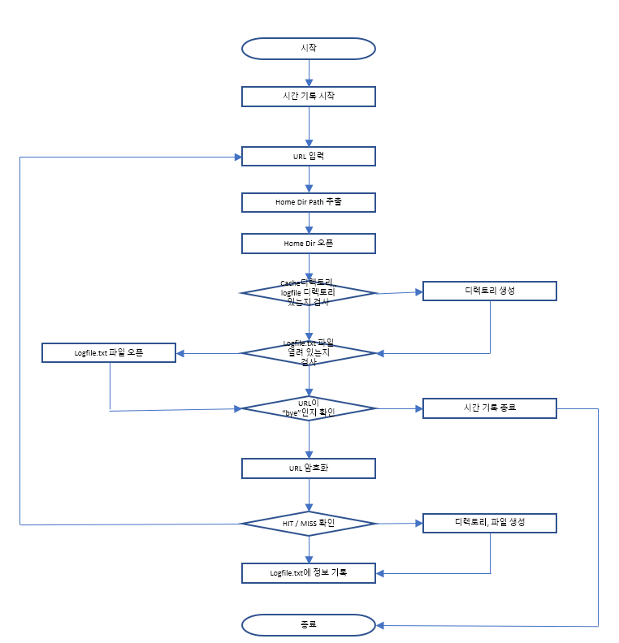

Pseudo code:

시작

시간 기록 시작

while 참

URL 입력

Home Directory Path 추출

while HomeDirectory에 하위 폴더, 파일 전부 확인

캐시 파일 유무 확인

Endwhile

If cache 디렉토리 존재 X then

cache 디렉토리 생성

Endif

If logfile 디렉토리 존재 X then

Logfile 디렉토리, 텍스트 파일 생성

Endif

If 프로그램의 첫번째 루프 then

Logfile.txt파일 오픈

Endif

If URL 이 “bye”인지 확인 then

프로그램 종료

Endif

URL 암호화

Home Directory 오픈

암호화된 URL로 디렉토리 이름과 파일이름 설정

If 이름이 같은 디렉토리가 존재하지 않는다 then

로그 파일에 MISS를 기록한다.

디렉토리와 파일 생성

else

for 이름이 같은 디렉토리 내의 파일을 전부 확인 do

endfor

if 이름이 같은 파일 존재 then

로그 파일에 HIT를 기록한다.

else

로그파일에 MISS를 기록한다.

디렉토리와 파일 생성

Endif

Endif

Home Directory 닫음

endwhile

종료

결과화면:

Input:

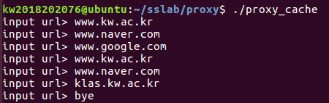

Cache Directory:

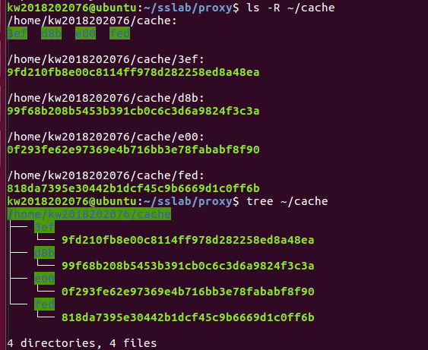

Log file:

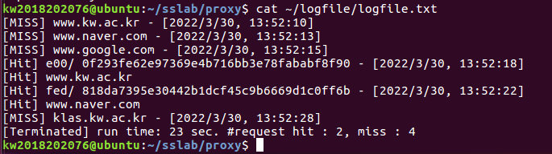

고찰:

이번 과제는 저번 과제를 업그레이드하는 방식이다 보니 조정 사항 등이 많았다. 더 많은 테스트를 거치면서 오류가 발생하는 원인을 알 수 있었는데 첫번째는 SHA1의 두번째 인자였다. 두번째 인자에는 암호화할 URL의 길이가 들어가야 했지만 160으로 고정해둔 것으로 인해 초기화되지 않은 값까지 같이 암호화가 되었다. 이로 인해 같은 URL을 입력해도 다르게 암호화되는 오류가 있었고 두번째 인자를 수정함으로써 오류를 고칠 수 있었다. 두번째는 Cache 디렉토리와 logfile 디렉토리, logfile.txt 파일의 존재 유무로 발생하는 오류였다. 만약 위의 디렉토리나 파일들이 작업환경 내에 존재하지 않는다면 존재하지 않는 디렉토리에 디렉토리나 파일을 저장하게 되므로 메모리 충돌이 발생한다. 이는 프로그램 시작 시 Home Directory Path를 열어서 cache, logfile, logfile.txt가 있는지 검사하고 없다면 생성해주는 방식으로 해결할 수 있었다. 이것 외에 logfile에 시간을 기록하는 부분은 1970년 1월 1일에서 시작해 지금까지 경과한 초를 localtime을 사용해 tm struct 형식으로 바꿔 사용하는 것으로 해결할 수 있었다.

Reference:

SHA1에 대한 내용을 StackOverFlow에서 검색